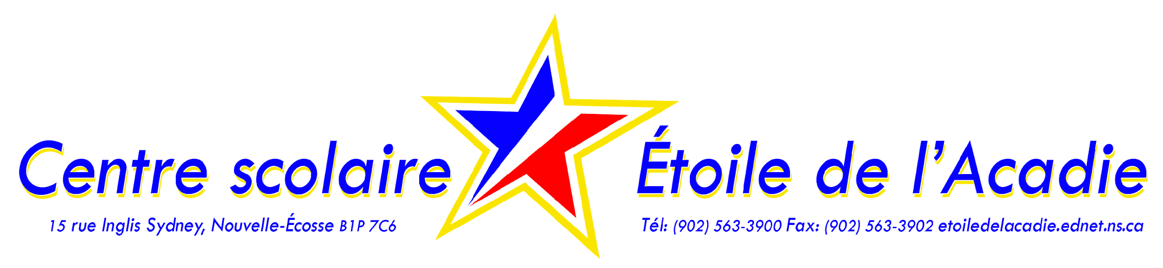
=-

FOURNITURES SCOLAIRES 2019-2020

ENSEIGNANTE TITULAIRE : Rhonda Hersey

NIVEAU : 4e année

Nombre | Description |  | ✓
15$ | Agenda, papier et cartouches d’encre
1 | Habit pour Éducation physique
2 | Paires d’espadrilles non-marquantes
2 | Grosses boîtes de mouchoirs pour la classe titulaire
1 | Bouteille d’eau réutilisable
1 | Dictionnaire français de poche (Larousse ou Petit Robert)
1 | Bescherelle de verbes
4 | paquets de crayons à mine HB
1  1  1 | paquet de 24 crayons de couleur CRAYOLA  paquet de 24 crayons de cire CRAYOLA  paquet de 8 crayons feutres de couleurs assorties CRAYOLA
3 | étuis (pencil cases with zipper) (1 pour les feutres, 1 pour les couleurs et un pour les crayons à mine) *pas de boîtes en plastique
2  1  1  200 | gommes à effacer blanches  règle de 30 cm  taille-crayon STAEDTLER (sharpener – trouvé à Staples)  feuilles mobiles
2  1  2  1  1 | Paquets de diviseurs  Paquet de protège-feuilles transparents et troués (du type enveloppe-ouverture au-dessus)  Grands bâtons de colle  Bouteille de colle blanche liquide CRAYOLA (non clog tip)  Bonne paire de ciseaux
12  3  1  1  1 | Duotangs (2 bleu, 2 vert, 2 rouge, 1 jaune, 1 violet, 1 noir, 1 orange, 1 blanc, 1 gris)  Grands cahiers CANADA (1 vert, 1 jaune, 1 bleu)  Cartable noir (1 pouce et ½) Maths  Cartable bleu (1 pouce) Portfolio  Cartable noir (1 pouce) Français
1  1  2  1  1 | Sac noir de lecture avec une pochette transparente en avant (DOLLARAMA)  Crayon feutre noir << Sharpie >> à pointe fine  Surligneurs  Stylo bleu  Stylo rouge
ANGLAIS (4e, 5e)
2 | Paquets de feuilles mobiles
1 | Cartable noir (1 pouce)
1 | Paquet de diviseurs
ARTS PLASTIQUES (4e, 5e)
1 | Pinceau rond
1 | Pinceau plat

Merci! Passez un bel été!
Madame Rhonda Hersey

